GLASBENA IGRA SPOMIN
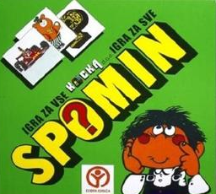

DANES IMAM ZA VAS PRIPRAVLJENO PRAV POSEBNO IGRO – GLASBENI SPOMIN. NA TEJ POVEZAVI https://www.digipuzzle.net/digipuzzle/music/puzzles/memory_instruments_sounds.htm?language=slovenian&linkback=../../../education/music/index.htm SE TI BODO ODPRLE IGRALNE KARTE, TVOJA NALOGA PA JE, DA POIŠČEŠ INŠTRUMENT Z NJEGOVIM ZVOKOM.

UŽIVAJTE!

